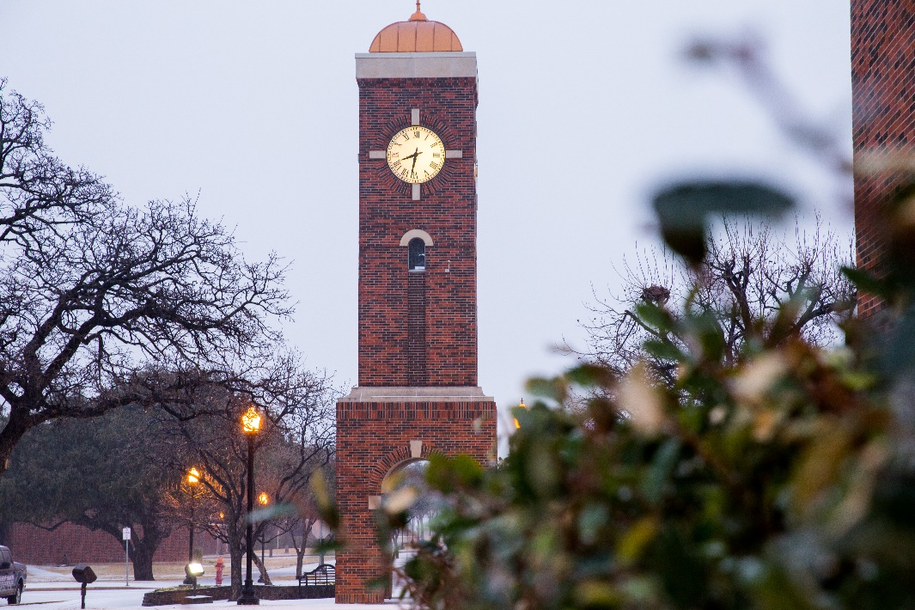

Lorem ipsum dolor sit amet

Consectetur adipiscing elit

Day/Month/Year Time 00:00 - 0:00

Sed Euismod Neque

**Axim con cus as** **qui andebit.**

Verspis eos acest que nimus dolupta et lita consed mos vel maio. Ut enimpore, quost quis expliquam quam fuga. Magnimus.

**Ipsus eictio ellab illuptia deratiore officicon cus as** **qui andebit.**

Voluptas dolupta quam volorib ustotas serorro et abo. Nia num que rerrum et rem sam eum sitasi ut endit, sim aut lanti cust, vit porestist modis unt omniendae quamus velliquatium et magnam sequi dendant assin pariorrum nam a quatum reruptam, sint aut hillique porae.

Who:

What:

When:

Where:

Subhead Lorem ipsum dolor sit amet sectetur.

Event Lorem Ipsum



www.hsutx.edu

Who:

What:

When:

Where:

Lorem ipsum dolor sit amet

Consectetur adipiscing elit

Day/Month/Year Time 00:00 - 0:00

Sed Euismod Neque

**Axim con cus as** **qui andebit.**

Verspis eos acest que nimus dolupta et lita consed mos vel maio. Ut enimpore, quost quis expliquam quam fuga. Magnimus.

**Ipsus eictio ellab illuptia deratiore officicon cus as** **qui andebit.**

Voluptas dolupta quam volorib ustotas serorro et abo. Nia num que rerrum et rem sam eum sitasi ut endit, sim aut lanti cust, vit porestist modis unt omniendae quamus velliquatium et magnam sequi dendant assin pariorrum nam a quatum reruptam, sint aut hillique porae.

Itat Fugiati Commos Rex

Nequod elent Officitate Val

Aute Dios Viellaborib

Liquatur Officitavi

Itat Fugiati Alistibus

Itat Lorem Ipsum Officitate

Qui seniaaut Alistibus

Itat Fugiati Ret Alistibus

Plibusdaei Officitate

Ilat Fugiati Vellaboribus

Event Lorem Ipsum

Subhead Lorem ipsum dolor sit amet sectetur.